# 2018/9/27

* 一. Keras学习

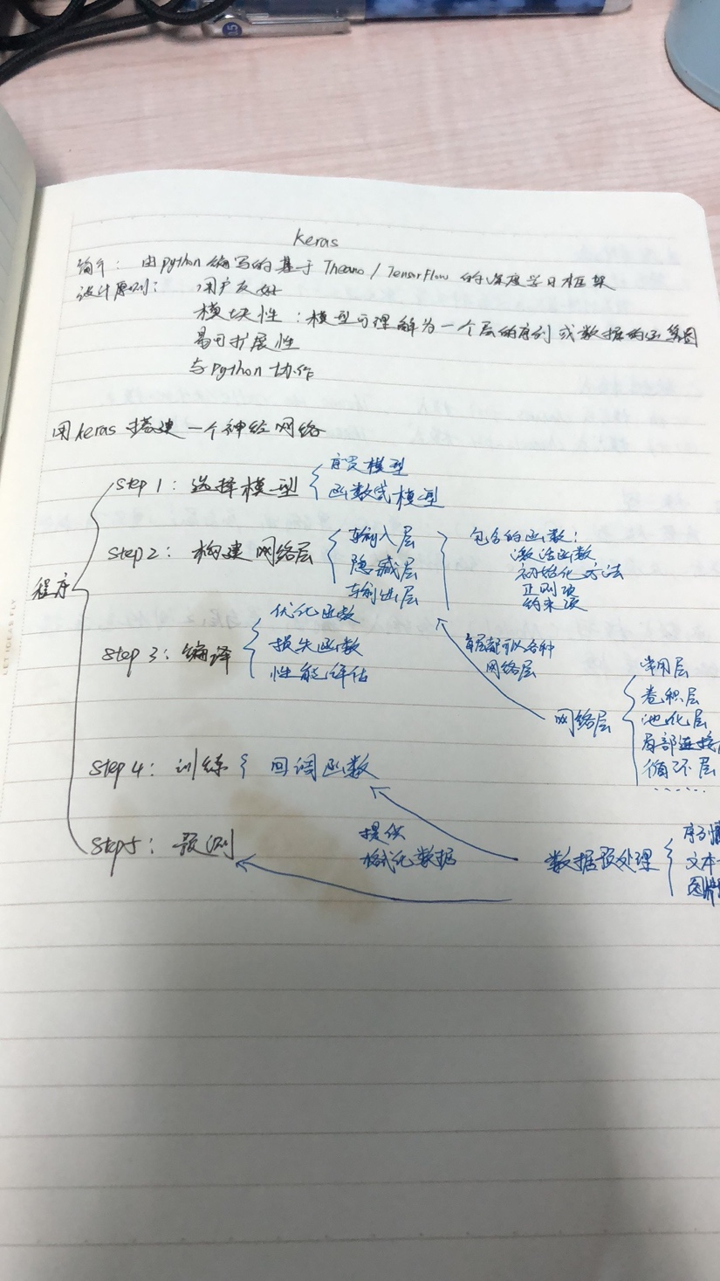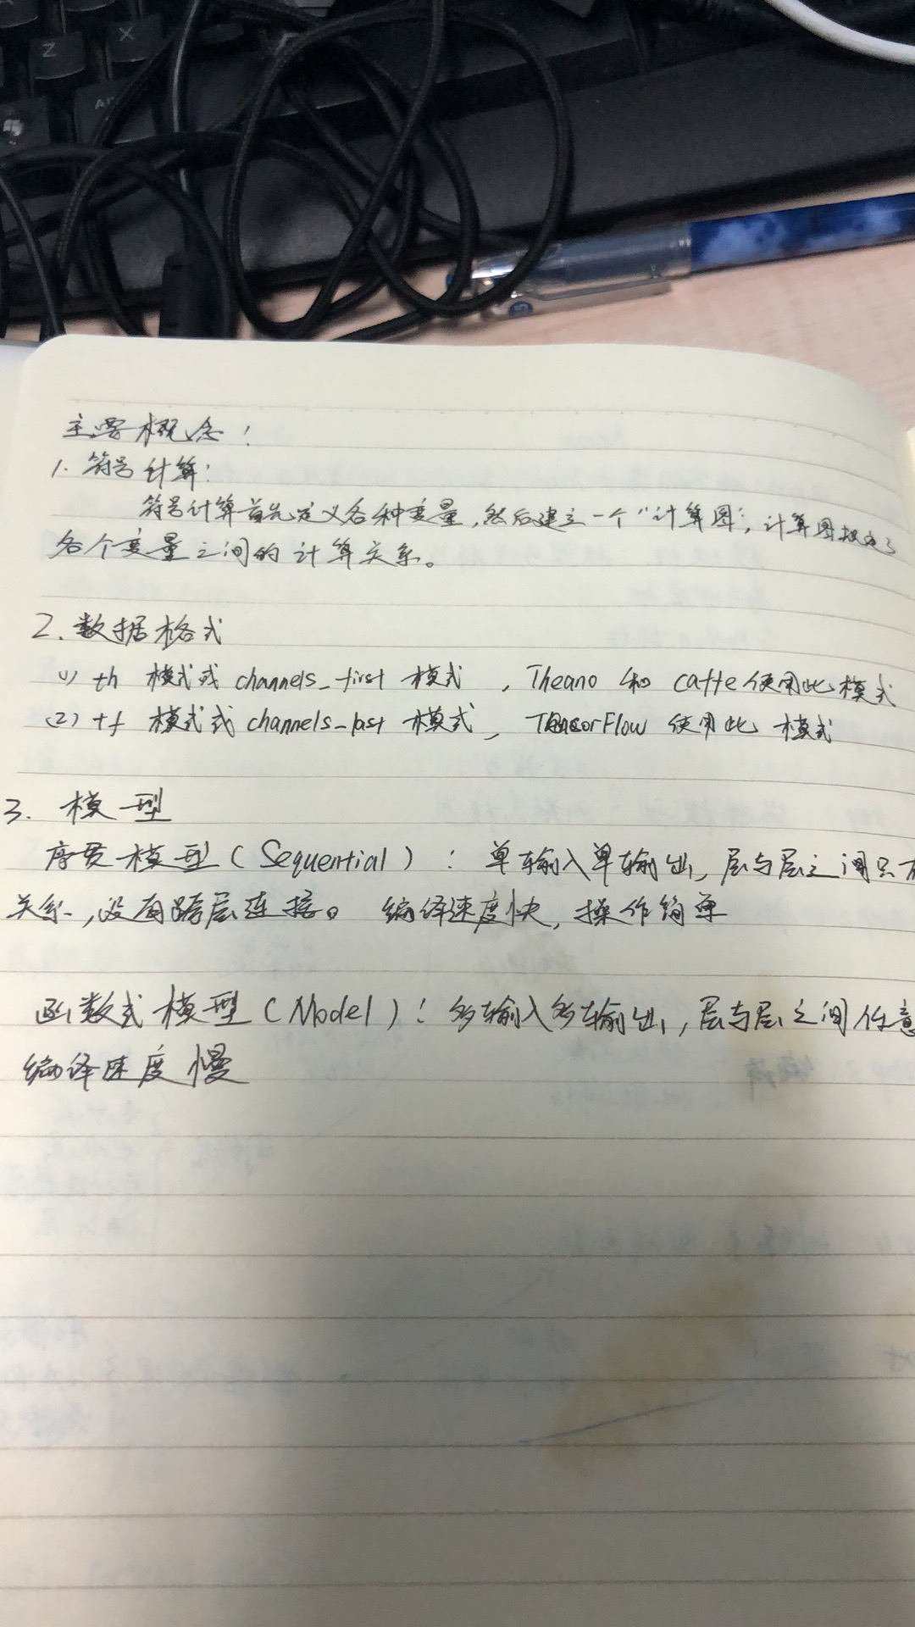

二. 算法设计

对照谷歌尝试完成keras模型测试:基于多层感知机的softmax多分类（keras_test.ipynb）

改善算法设计部分(巴豆酰化预测算法设计.docx)

* 三. 明日计划：
  + 完善Binary编码代码
  + 尝试完成CKSAAP编码代码